**Опыт регионов по переходу на УМК "ВЕНТАНЫ-ГРАФ"**

Орехова Ольга Николаевна,

учитель географии высшей категории

МОАУ Гимназии № 1

города Белогорска Амурской области

**Почему я выбрала УМК издательского центра «Вентана-Граф»?!**

Уже два года наша гимназия является экспериментальной площадкой по опережающему введению ФГОС ООО. Поэтому основной задачей каждого педагога являлся выбор УМК, по которому мы должны работать в рамках эксперимента. Администрация нашей школы дала полную свободу при выборе УМК, самое главное условие: соответствие федеральному государственному стандарту основного общего образования и федеральному перечню учебников. Изучив нормативные документы по новым стандартам, я поняла, что основой федеральных стандартов является **системно-деятельностный поход**, то есть на уроках с ребятами мы должны совершать какую-либо **деятельность** и проводить данные уроки **в системе.** Подобрать нужный УМК мне помогла Людмила Георгиевна Груздева, методист кафедры естественнонаучного образования Амурского ИРО. Она приехала к нам в Белогорск на семинар с огромными коробками учебников, где каждый учитель смог подержать в руках учебники, методические пособия разных издательств. Людмила Георгиевна на семинаре рассказала о каждом издательском центре, что они предлагают нам для введения нового федерального стандарта. Из всех учебников мне по душе пришелся учебник А.А. Летягина, под общей редакцией В.П. Дронова «География. Начальный курс: 5 класс», «Алгоритм успеха», к нему прилагалась программа 5-9 классом с диском. На диске в электронном виде прилагается календарно-поурочный план, который можно скорректировать, при этом экономя время. Также к УМК прилагалась рабочая тетрадь «Дневник географа-следопыта», где даны разные задания по развитию наглядно-образного и логического мышления учащихся, познавательного интереса к объектам и процессам окружающего мира, а также изучения своей местности и по приобретению навыков по применению географических знаний и умений на практике. Ведь теория это одно, а практика это совсем другое. Самое главное мне понравилось содержание самой программы, особенно как распределены разделы и темы. В 5 классе изучаются все геосферы Земли: литосфера, атмосфера, гидросфера, биосфера, а в 6 классе уже изучаются более сложные темы для учащихся – это азимут, географические координаты, определение расстояний и высот, изображение рельефа. Я считаю, авторы удачно распределили данные темы по классам, потому что во многих других УМК разных издательств изучаются темы, связанные с географическими картами и планами, в 6 классе ребята многие не понимают данные темы, а в 5 классе у них будет отсутствовать мотивация к изучению географии. При переходе на УМК издательского центра «Вентана-Граф» я не испытала никаких трудностей при составлении своей рабочей программы и календарно-поурочного планирования, так как данный материал был доступен благодаря Амурскому ИРО и курсам, которые проводились в рамках ФГОС ООО. Учебник и атлас я приобрела через знакомых в г. Хабаровске, так как у нас еще в продаже они отсутствовали, а через Интернет я не успела бы приобрести к новому учебному году. В школе также учебники пришли не вовремя, но детям я скачала учебник и атлас в электронном виде, спасибо «Вентана-Граф», что дал такую возможность. При построении урока мне очень помог не только данный учебник, но и «Дневник географа-следопыта», который подарил мне на семинаре в г. Благовещенске (на базе БГПУ) А.А. Летягин. Данный УМК мне здорово экономит время на подготовку к урокам. В рубрике «ВидеоГеография» даны ссылки на видео к каждому уроку, не надо долго искать подходящие ролики (использую для постановки познавательной задачи, проблемы, введение в тему урока, при изучении раздела параграфа; примеры заданий: прокомментируйте, сделайте вывод, отметьте неправильные ответы и т.д.). Для постановки целей и задач урока помогают основные термины и понятия, которые выделены в рамочке в каждом параграфе учебника. Это подсказки для обучающихся, с какими терминами мы должны познакомиться. Для того чтобы узнать, что обозначает данное понятие мы обращаемся к словарю терминов в конце 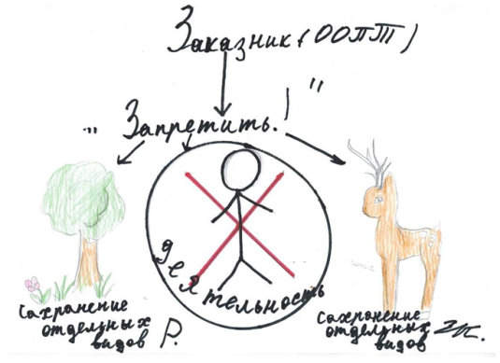учебника и составляем в виде кратких записей или схемы, что требуется в рамках ФГОС ООО.

Определение «Что такое заказник?»

В учебнике дано очень много красочных иллюстраций, по которым можно придумать индивидуальные и групповые задания, например, чем отличается горст от грабена (рис.26 из учебника, 5 класс), чем отличается континентальная кора от океанической (рис.25 из учебника 5 класса). Или по рис.35 «План холма (остров Ушакова) можно провести как индивидуальную работу, так и работу в группах, выполнив следующее задание:

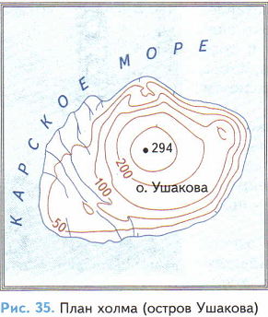**Выполни задание по рис. 35**

1)Какой тип рельефа: вогнутый или выпуклый? (выпиши правильный ответ)

2)Через сколько метров проведены горизонтали?__________

3) Какова абсолютная высота острова?_____________м

4)Какой берег пологий?_____________________

5) Имеются ли реки на данном острове?__

Если правильно ответили на 5 вопросов –отметка «5», если на 4 –«4», если на 3 –«3».

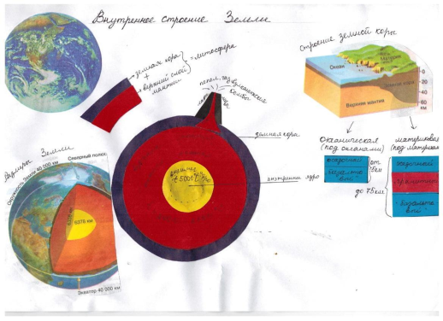Особенно мне нравится рубрика «Школа географа-следопыта» - это готовая практико-ориентированная направленность урока по ФГОС ООО и заодно знакомит с различными профессиями. Можно себя почувствовать палеонтологом, штурманом, геодезистом и т.д. Дети с удовольствием выполняют задания, ведь на практике закрепляются основные географические знания. Практикумы очень просты и практически не затратные, создаются из самого дешевого материала. Ребятам только стоит сказать, что принести на урок, они несут еще и про запас, вдруг кто-то забудет что-то. Моя задача - привлечь учащихся к изучению своего предмета, даже Александр Анатольевич Летягин говорил на своем семинаре, что основная задача географии в 5 классе – это развитие познавательного интереса к предмету. Существует не менее интересная рубрика «Проектная деятельность», где предлагаются задания по данной деятельности, их я использую как на уроке, так и во внеурочное время. Особой популярностью у меня на уроках пользуются коллажи по темам урока, я беру картинки из старых списанных учебников по географии. Коллажи составляем либо по группам, либо даю опережающее задание одному ученику (или группе).

Фотоколлаж «Внутреннее строение Земли»

В итоге я работаю с УМК Издательского центра «Вентана_Граф» уже второй год и вижу свои ошибки, корректирую конспекты уроков. Проработав полностью учебник 5 класса, увидела много плюсов, которые я описала выше, но также у меня имеются свои рекомендации к авторам. Более сложная тема «Атмосфера» и в ЕГЭ уделяется достаточное внимание, поэтому хотелось, чтобы полностью в тексте учебника в параграфе 12 в разделе «Строение атмосферы» (стр.66) описывалось, какие явления происходят в каждом слое атмосфере: в тропосфере, стратосфере, мезосфере и т.д. В учебнике для 6 класса по географии хочу обратить внимание на очень важный раздел «Изображение земной поверхности», когда мы изучаем азимут, расстояние на карте нам необходимы топографические карты, в учебнике представлена только одна топографическая карта на форзаце учебника и на стр.52-53, в них мало условных знаков, чтобы придумывать задания, поэтому я вынуждена распечатывать дополнительный материал для работы по картам. Также хочется высказать пожелание по условным знакам: в учебнике и в атласах мало представлено условных обозначений, я также распечатываю и даю ребятам как приложение. Можно добавить в данный раздел по теме «Изображение рельефа на топографических картах и планах» фрагмент топографических карт (пример из ЕГЭ и ОГЭ), какой участок подходит для катания на санках, для создания волейбольной площадки, для закладки фруктового сада. Я попробовала дать такое задание детям, они легко справляются с данными заданиями, заодно учатся различать формы рельефа, условные знаки и высоту местности на топографической карте. Хотелось также, чтобы прилагался диск к учебникам, где не только был бы электронный учебник, но и видеофрагменты к урокам (приложение к рубрики «ВидеоГеографии»), потому что не все могут иметь интернет под рукой и не все могут скачивать видеоролики.

В целом я хочу выразить благодарность всему авторскому коллективу издательского центра «Вентана-Граф» за замечательный УМК, видно, что данный коллектив не стоит на месте, всегда идет в ногу со временем: издает новые методические комплекты для облегчения педагогического труда; организовывают различные семинары, знакомя нас с УМК; издают методический вестник, где можно познакомиться с опытом работы своих коллег; создали мобильный сайт, который все время обновляется новыми материалами.

Я нисколько не пожалела, что перешла на УМК издательского центра «Вентана-Граф».